III-
Un
nombre amusant
…

Si un grand nombre d’entre nous ne retiennent que les 2 premières décimales du nombre Pi pour pouvoir l’utiliser dans les formules, d’autres s’amusent…

1)Pi et les arts

Un Japonais de 21 ans, Hiroyuki Goto, est détenant depuis 1995, du record de mémorisation des 42 000 premières décimales de Pi.

D’autres ont préférer inventer des moyens mnémotechniques pour retenir les décimales, le plus connu étant d’inventer un texte dont les mots ont pour nombre de lettre les chiffres qu’il faut mémoriser. Ces textes existent dans de nombreuses langues. Le texte français le plus connu est un poème. On en trouve également d’en d’autres langues :

Poème français :

Que j’aime à faire apprendre ce nombre utile aux sages !
3 1 4 1 5 9 2 6 5 3 5
Immortel Archimède, artiste ingénieur,
8 9 7 9
Qui de ton jugement peut priser la valeur ?
3 2 3 8 4 6 2 6
Pour moi, ton problème eut de pareils avantages.
4 3 2 8 3 2 7 9
Jadis, mystérieux, un problème bloquait
5 0 2 8 8
Tout l’ admirable procédé, l’ œuvre grandiose
4 1 9 7 1 6 9
Que Pythagore découvrit aux anciens Grecs.
3 9 9 3 7 5
O quadrature ! Vieux tourment du philosophe !
1 0 5 8 2 0
Insoluble rondeur, trop longtemps vous avez
9 7 4 9 4 4
Défié Pythagore et ses imitateurs.
5 9 2 3 0
Comment intégrer l’ espace plan circulaire ?
7 8 1 6 4 0
Former un triangle auquel il équivaudra ?
6 2 8 6 2 0
Nouvelle invention : Archimède inscrira
8 9 9 8
Dedans un hexagone ; appréciera son aire
6 2 8 0 3 4
Fonction du rayon. Pas trop ne s’y tiendra :
8 2 5 3 4 2 1 1 7
Dédoublera chaque élément antérieur ;
0 6 7 9
Toujours de l’ orbe calculée approchera ;
8 2 1 4 8 0
Définira limite; enfin, l’ arc, le limiteur
8 6 5 1 3 2 8
De cet inquiétant cercle, ennemi trop rebelle !
2 3 0 6 6 4 2
Professeur, enseignez son problème avec zèle !
0 9 3 8 4 4

En Anglais :
Yes, I have a great statement to relate.
May I have a large container of coffee
How I wish I could recollect of circle round
The exact relation Archimede unwound.
How I want a drink, alcoholic of course,
after the heavy lectures involving quantum mechanics!
How I wish I could enumerate Pi easily,
since all these horrible mnemonics prevent
recalling any of pi's sequence more simply.
See, I have a rhyme assisting my feeble brain,
its tasks sometimes resisting.
But a time I spent wandering in bloomy night;
Yon tower, tinkling chimewise, loftily opportune.
Out, up, and together came sudden to Sunday rite,
The one solemnly off to correct plenilune.

En allemand:

Dir, o Held, o Alter Philosoph, du Reisen-Genie !
Wie, viele Tausende bewundern Geister
Himmlisch wie du und Göttlich !
Noch reiner in Aeonen
Wird das uns strahlen ,
Wie im lichten Morgenrot !
Wie ? O ! Dies p
Macht ernstlich so vielen viele Müh !
Lernt immerhin, Jünglinge, leichte Verselein,
Wie so zum Beispiel dies dürfte zu merken sein !

En espagnol :
Con 1 palo y 5 ladrillos se pueden hacer mil cosas.
Sol y Luna y cielo proclaman al divino autor del cosmo.

En portugais :
Sim, é'util e fácil memorizar um n'ugrato aos sábios.
Sou o medo e temor constante do menino vadio.

En danois :
Eva, o lief, o zoete hartedief uw blauwe oogen zyn wreed bedrogen.

En albanais :
Kur e shoh e mesoj sigurisht.
En breton :

Piv a zebr a-walc'h dimerc'her ?
Ne lavaro netra, tud Breizh !

D’autres on fait des rebus :

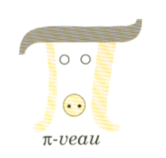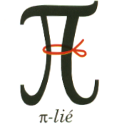

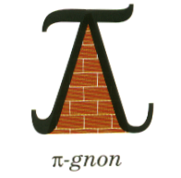

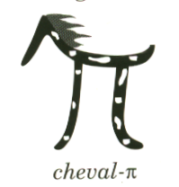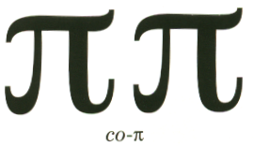

On trouve également des harmonisations de pi qui ont été créée par un compositeur, Jean-Philippe Fontanille. Son but en faisant cela, était de découvrir des enchaînements d’accords que lui jugeait inhabituels. Dans la partition, chaque chiffre impose la fondamentale de l’accord ; celle-ci devant être utilisée au moins une mesure.

Voici une partition fondée sur les chiffres de pi en base 7 (notion que nous verrons plus tard) qui renvoie aux 7 notes de la gamme (do, ré, mi, fa, sol, la, si).

